嘉義縣 頂六 國民 小 學
111學年度雙語國家政策－口說英語展能樂學計畫
國民中小學英語日活動成果報告表
活動名稱 | 幸福耶誕 |  | 辦理日期 | 111.12.22
辦理地點 | 各班教室及校園 |  | 參加人數 | 108人
成果摘要-活動內容介紹及特色說明  (列點說明) | - 各班配合「聖誕節」活動教唱英語聖誕歌曲，並至各處室、幼兒園傳唱歌曲報佳音。  - 課堂中，指導認識聖誕節相關單字與語詞，藉由BINGO遊戲，獎勵獲勝者，進行抽抽樂活動。  - 課間活動時間，班級布置校園聖誕樹，運用習得的單字與外師做日常生活對話練習。
檢討或建議事項 | - 各年級搭配校訂課程，結合節慶活動進行主題單元教學，與外師及班級老師、英語老師再討論修正教學內容，如:英語歌曲教唱，依年段不同，應有不同程度的教學內涵，讓課程更加完整。  - 由於活動方式不限，除配合節慶活動的形式外，未來可加入校內進行的晨間英語活動與英語繪本閱讀教學，多些英語會話部分與現有課程結合，並辦理競賽項目。
照片說明（4-10張）
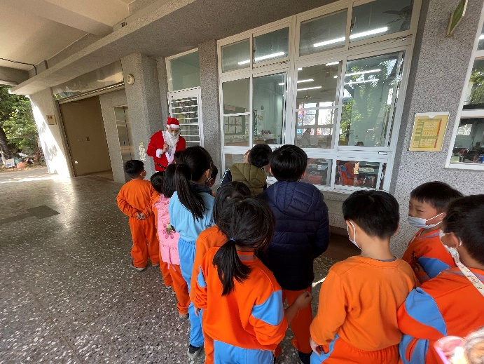 |  | 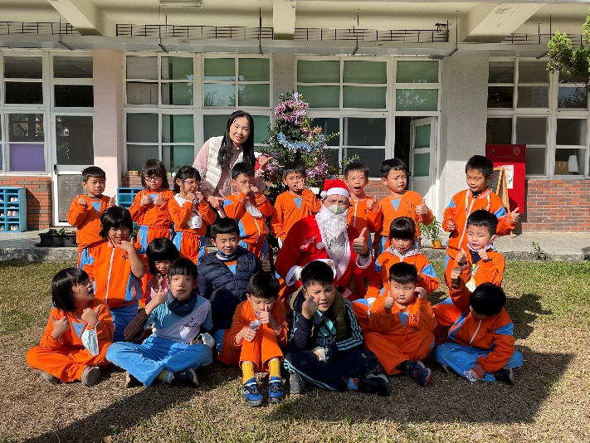
聖誕老人帶領學生至各班報佳音、唱聖誕快樂歌 |  | 感謝外師與老師們的協助，陪伴學生體驗溫馨的聖誕活動
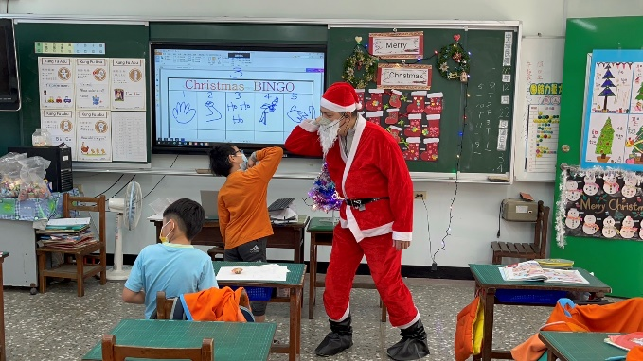 |  | 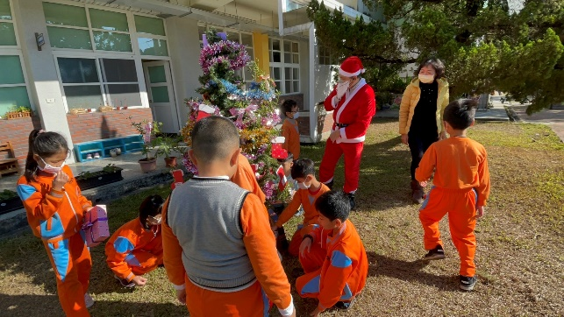
BINGO遊戲-認識聖誕節相關單字、語詞 |  | 大家合作布置聖誕樹，與外師對話，自然將英語融入生活情境中
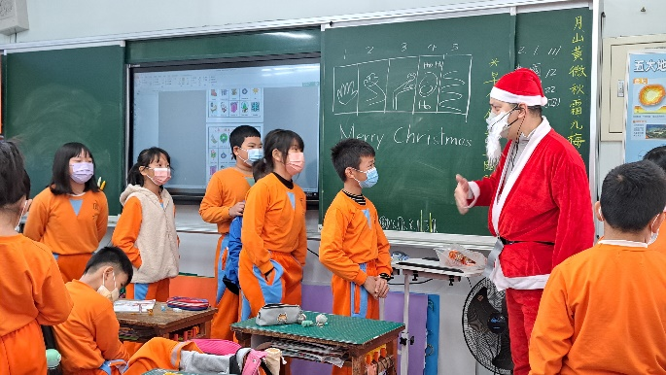 |  | 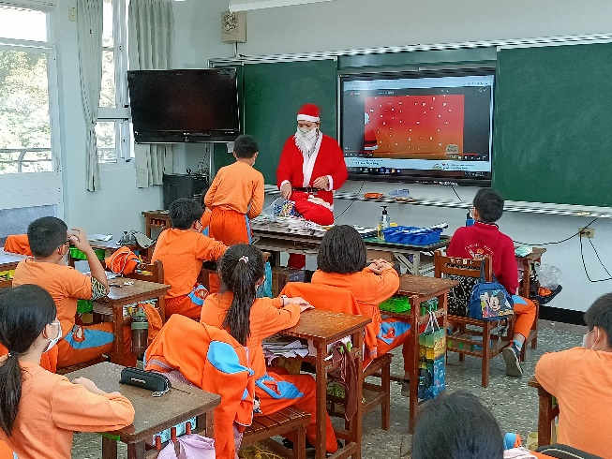
來喔!與聖誕老人一較高下 |  | 聖誕禮物抽抽樂

